Prueba de evaluación

Instrucciones:

**Maqueta html responsivo**

Como se muestra en las imágenes de la carpeta “Maqueta” realizar la maqueta un html responsivo que se adapte al ancho de las diferentes resoluciones de dispositivos (Mobile 330px, Tablet 768px, desktop 1366px y 1400px) cada detalle de la maqueta no debe ser pasa por alto.

El producto final debe enviarse por correo en un archivo comprimido (.zip o . rar) el archivo debe tener todas las carpetas y archivos de su proyecto no solo el archivo HTML.

Nota: las imágenes varían en el tipo de archivo (gif, png, svg etc);

El proyecto final debe de contar con las siguientes especificaciones.

1. Uso obligatorio de:
   1. Bootstrap 3.v.v
   2. Tamaños de letras en unidades relativas ‘em’, no confundir con la etiqueta <em>
   3. Usar fuentes proporcionadas en el archivo “Proyecto1”.
2. Usar sass, (alternativo usar @mixins)
3. Efecto css:
   1. Cuando el cursor se encuentre sobre el contenedor de un elemento debe cambiar el color y fuente del texto:
      1. 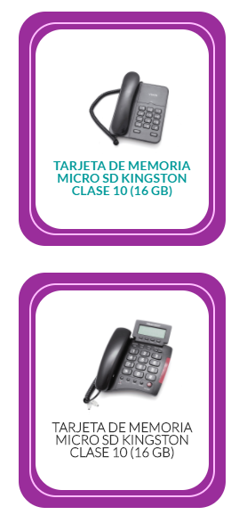Color de la letra ‘morado’ y fuente a Lato-Black



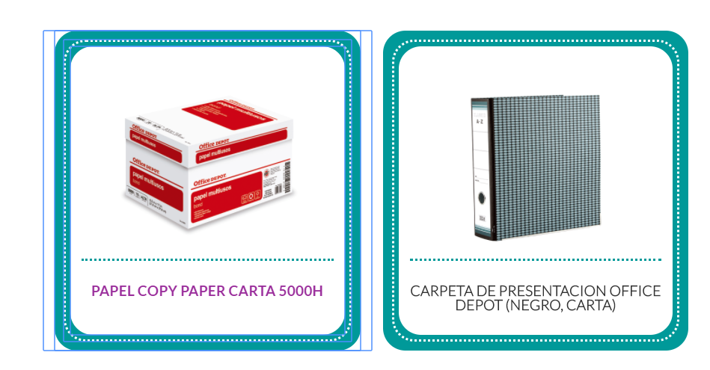

**JS imagen en miniatura**

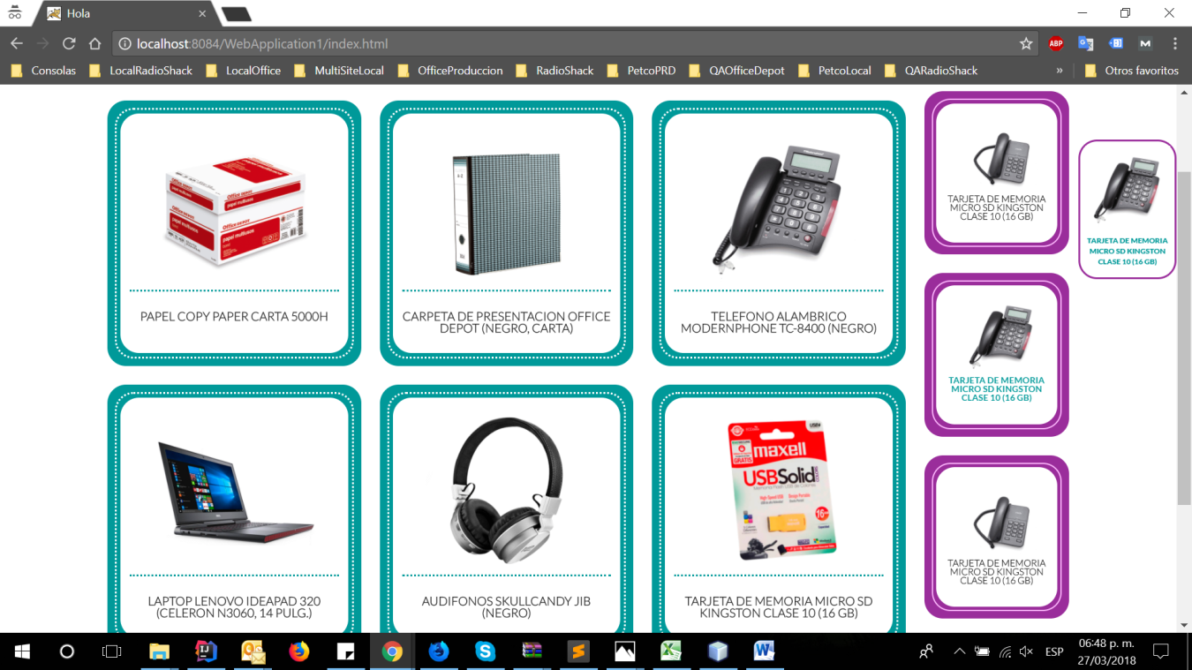De debe crear un JS usando JQuery el cual debe de mostrar un cuadro fixed con una miniatura de imagen y su descripción sobre la cual el cursos se encuentra, el cuadro solo debe aparecer cuando el cursos se encuentre sobre la imagen; este efecto solo debe ser para las resoluciones de mayores a 1024px de ancho.

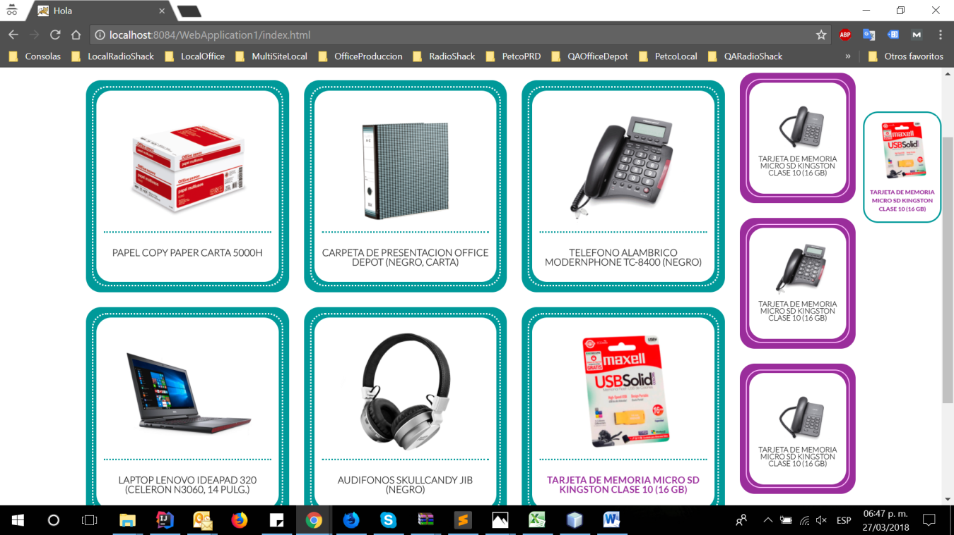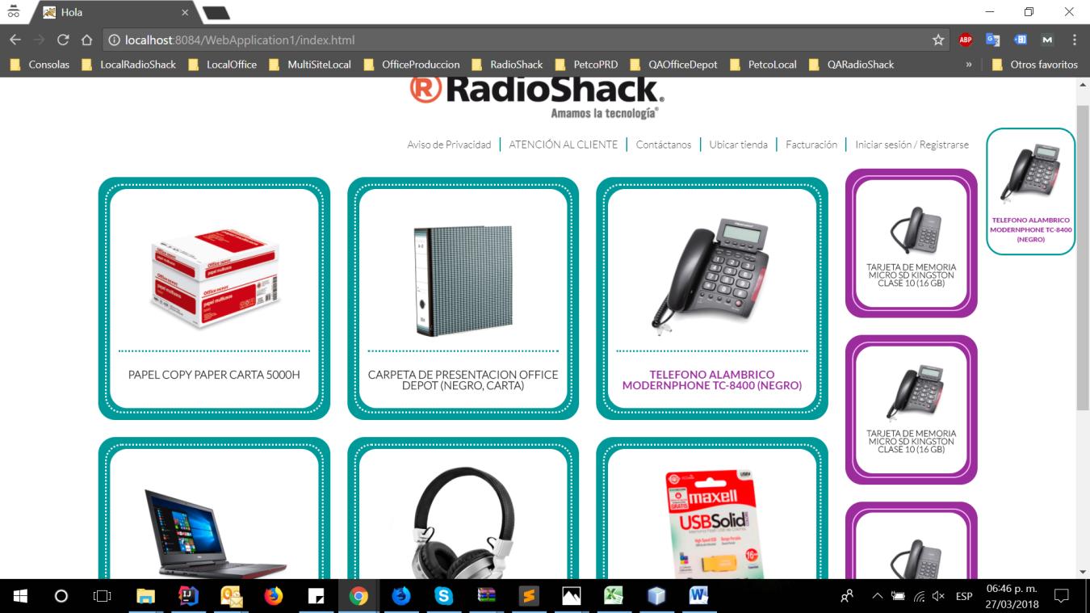

Copy

PAPEL COPY PAPER CARTA 5000H

CARPETA DE PRESENTACION OFFICE DEPOT (NEGRO, CARTA)

TELEFONO ALAMBRICO MODERNPHONE TC-8400 (NEGRO)

LAPTOP LENOVO IDEAPAD 320 (CELERON N3060, 14 PULG.)

AUDIFONOS SKULLCANDY JIB (NEGRO)

TARJETA DE MEMORIA MICRO SD KINGSTON CLASE 10 (16 GB)

Colores:

Verde #009999

Morado: #9a2d9b

texto: #333

Fuentes:

Lato-Light

Lato-Black